附件1：
2023“外研社•国才杯” “理解当代中国”全国大学生外语能力大赛英语演讲赛项安徽医科大学选拔赛细则

- 赛事名称
2023“外研社•国才杯” “理解当代中国”全国大学生外语能力大赛英语演讲赛项安徽医科大学选拔赛。
- 演讲主题
官网发布的2023年英语演讲赛项定题演讲题目：
The Chinese Path to Modernization （https://uchallenge.unipus.cn/c/2023-03-25/516918.shtml）。
- 参赛资格
安徽医科大学全日制在校学生（含研究生）均可报名参赛。
- 报名要求
参赛者于2023年8月15日之前申请加入“2023安医大演讲选拔赛”QQ群，群号：739053270。

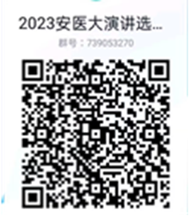
五、赛事流程
（一）校级初赛：参赛者朗读指定英文段落（线上）
（二）校级复赛：初赛胜出的选手逻辑思维能力考察（线下）
（三）校级决赛：复赛胜出的选手参加校级演讲决赛，每位选手进行三分钟定题脱稿演讲，演讲结束后回答评委提问。评委根据选手定题演讲和问答情况进行评分，评选出特等奖、一等奖、二等奖和三等奖各若干名。获奖选手将有机会代表安徽医科大学参加省级复赛。
相关具体信息将在“2023安医大演讲选拔赛”QQ群中通知，请予以关注。

